.
Opdracht Promotie
Het doel van promotie is dat er zo veel mogelijk wordt verkocht. Daarom ontwikkel je als bedrijf een huisstijl. De huisstijl is de manier waarop het bedrijf zich naar buiten toe presenteert. Deze huisstijl vind je overal terug. Denk bijvoorbeeld aan reclame, briefpapier, verpakking, de gevel van het bedrijf, enz, enz.
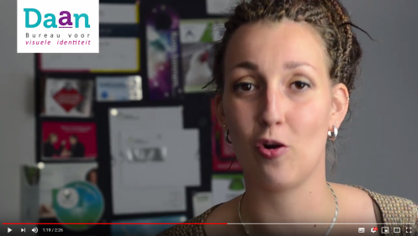
Bekijk het volgende filmpje:
https://www.youtube.com/watch?v=kuc3UG5IvkM

1. Wat zijn naast het logo nog belangrijke punten die je huisstijl bepalen? Noem er 3.
1
2
3

2. Zoek op internet bij ieder punt 2 bedrijven die daaraan voldoen. Plak de foto,s er bij
1

2

3

Lever deze opdracht persoonlijk in via Elo Opdrachten ‘Inleverpunt GRVV’

